TUTORIEL EXCEL : Créer carte en 3D
(Excel version 2013 et au-delà…)

L’une des fonctionnalités formidables introduite avec la version 2013 d’EXCEL consiste en la possibilité de présenter des données sous forme de carte en 3D.

Ce tutoriel démontre par l’exemple comment mettre en œuvre cette fonctionnalité et produire une présentation percutante en quelques minutes, ceci, avec un minimum d’effort.

Ce tutoriel ne couvre pas l’intégralité du sujet. Son objectif est d’éveiller l’intérêt pour le sujet et de fournir des bases d’utilisation.

(Tutoriel réalisé avec des copies-écrans issues d’EXCEL version Business 365)

Table des matières

RECUPERONS DES DONNEES SUR LE WEB 2
CREONS UNE NOUVELLE CARTE 3D 3
AMELIORONS LA PRESENTATION DE LA CARTE 3D 5
CREONS UNE NOUVELLE SCENE 7
ANIMONS NOTRE PREMIERE SCENE 10
VISUALISONS LE RESULTAT : 11

RECUPERONS DES DONNEES SUR LE WEB

Pour ce tutoriel, nous utilisons les données relatives à la consommation d’électricité par pays.
Nous récupérons ces données sur le WEB à partir de la page Wikipédia :
https://fr.wikipedia.org/wiki/Liste_de_pays_par_consommation_d%27électricité

Se reporter au tutoriel consacré à la récupération des données du WEB est disponible à l’adresse suivante :
https://www.excel-pratique.com/fr/telechargements/doc-excel/tutoriel-capturer-donnees-web-no451

Créons un nouveau classeur EXCEL et plaçons-y les données : Pays/Puissance moyenne par habitant:
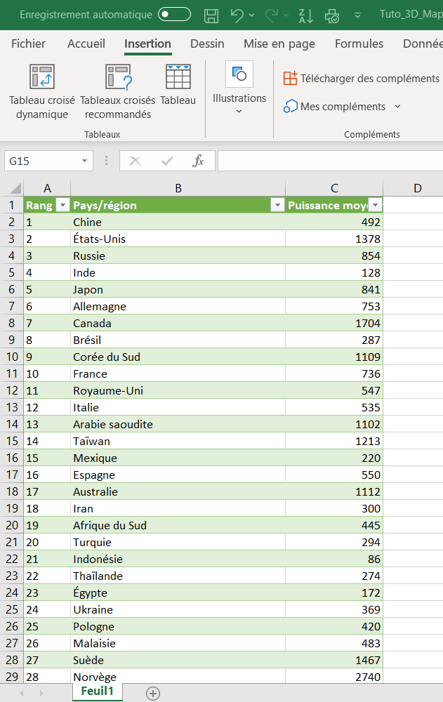

CREONS UNE NOUVELLE CARTE 3D

Après avoir sélectionné le tableau structuré de données récupérées, dans l’onglet « Insertion » du ruban, cliquons sur l’icône « 3D Maps » puis « Ouvrir 3D Maps »:
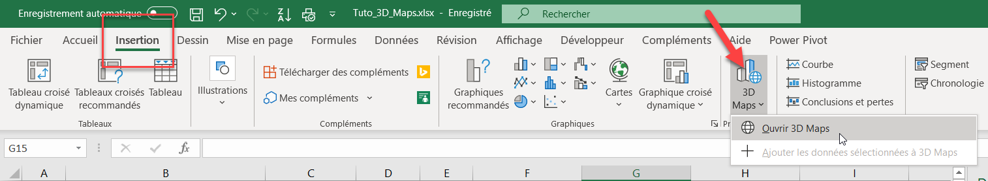
L’éditeur « 3D Maps », s’ouvre sur une « Visite guidée 1 » (c’est-à-dire une présentation particulière)
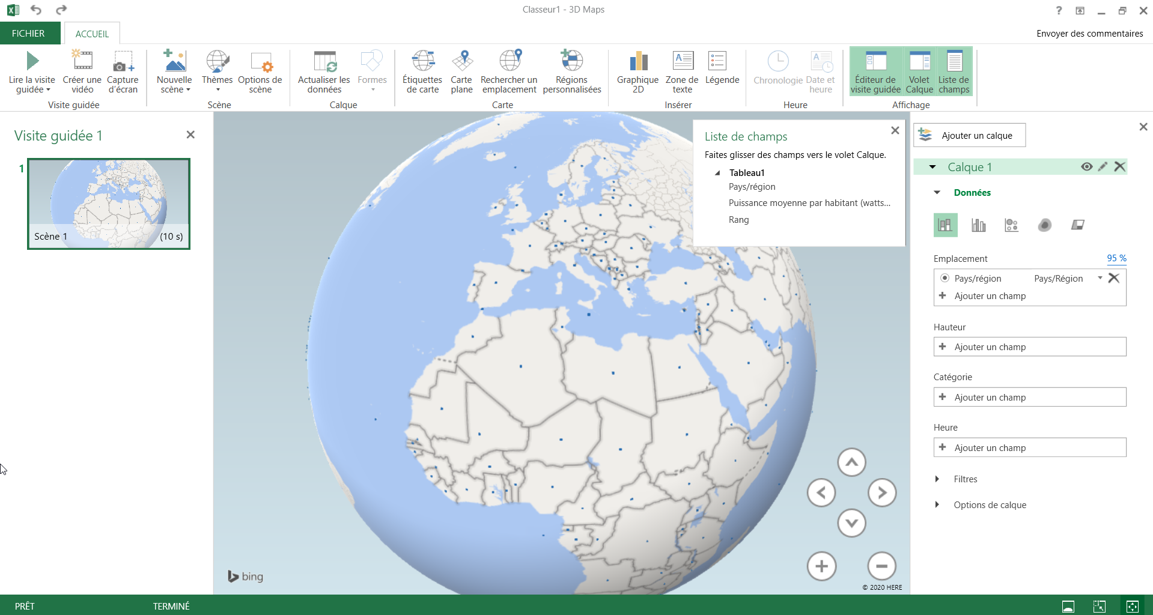

Observons que les colonnes de nos données sont présentes dans la fenêtre « Liste de champs », et que la colonne « Pays/Région » est pré-renseignée dans la boîte « Emplacement » du « Claque 1 » :
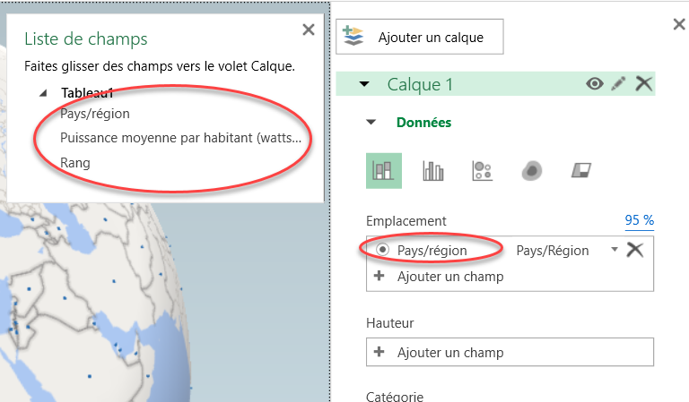

Glissons la colonne « Puissance moyenne…» de « Liste des champs » vers la boite « Hauteur » du « Calque 1 » :
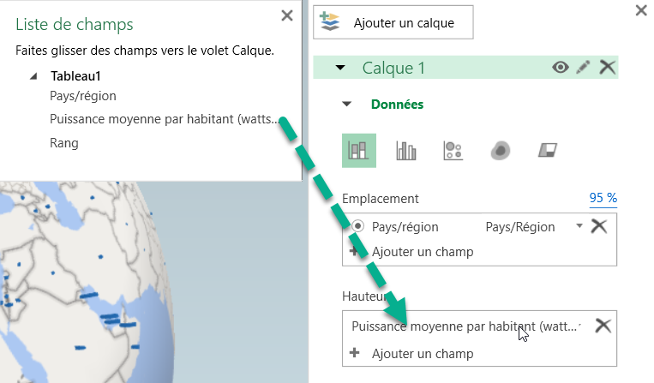

Nous obtenons la carte 3D suivante :
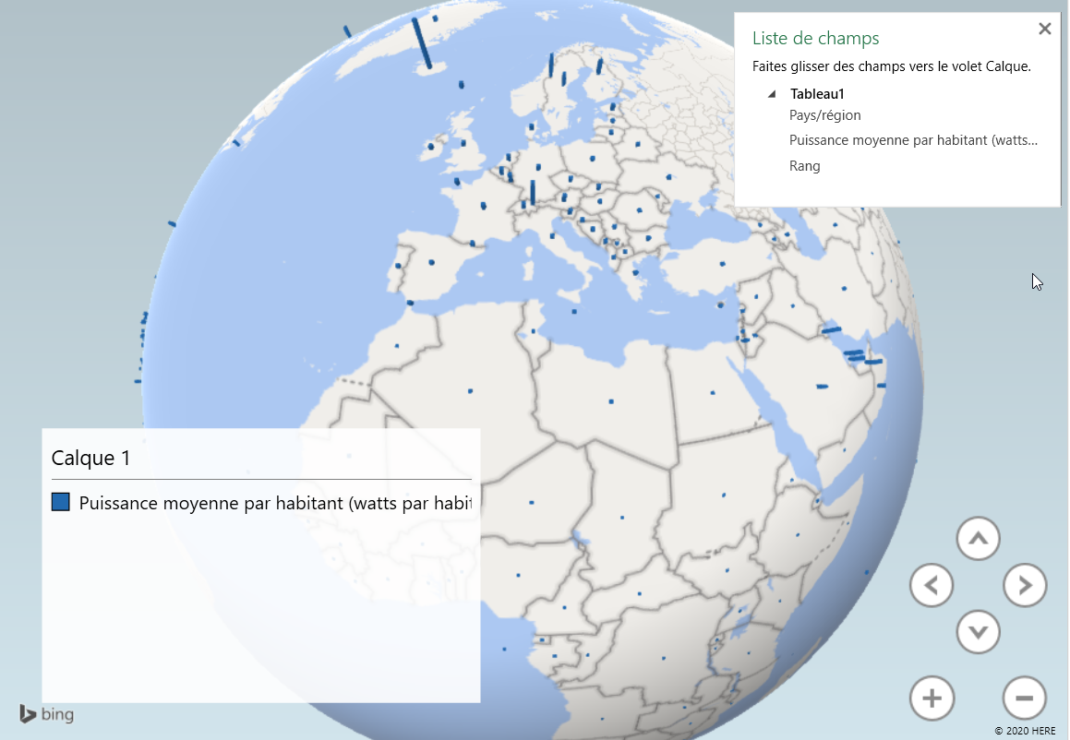

AMELIORONS LA PRESENTATION DE LA CARTE 3D

Nous pouvons améliorer la présentation de la carte 3D.
Modifions le titre du calque : par exemple, remplaçons-le par « L’inégalité énergétique (Electricité) » :
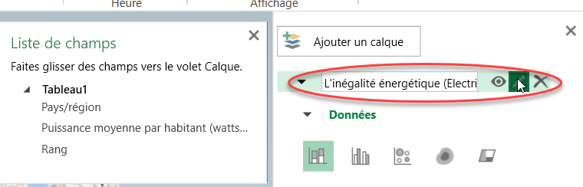

Modifions la couleur des barres : dans la fenêtre « Calque » , déroulons « Options du calque » et modifions la couleur :

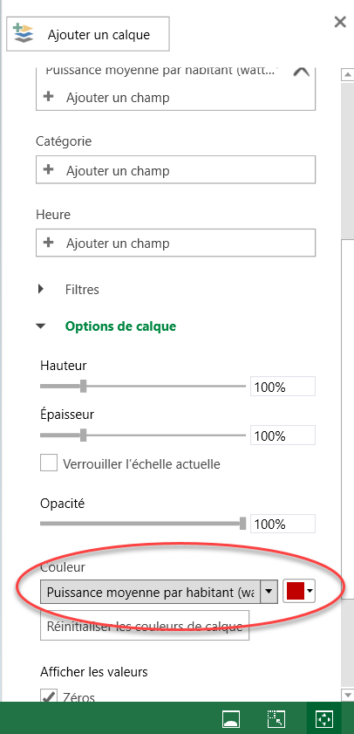

Modifions la présentation du cartouche de légende du calque : par exemple, modifions la taille de caractères, la couleur du titre, la couleur de fond et la couleur de la catégorie :

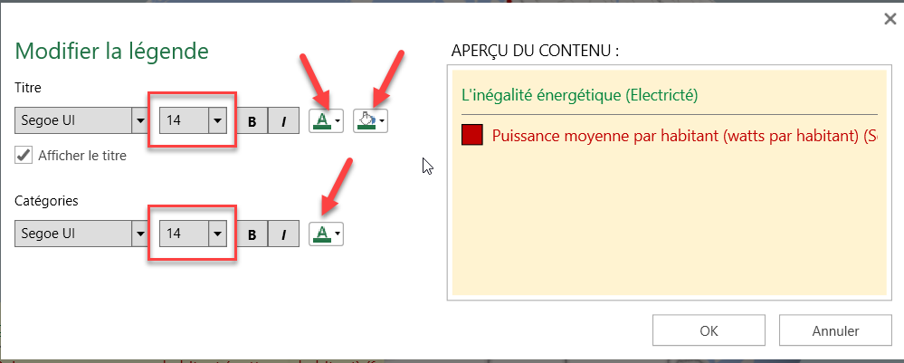

Modifions la position de la légende : par exemple,
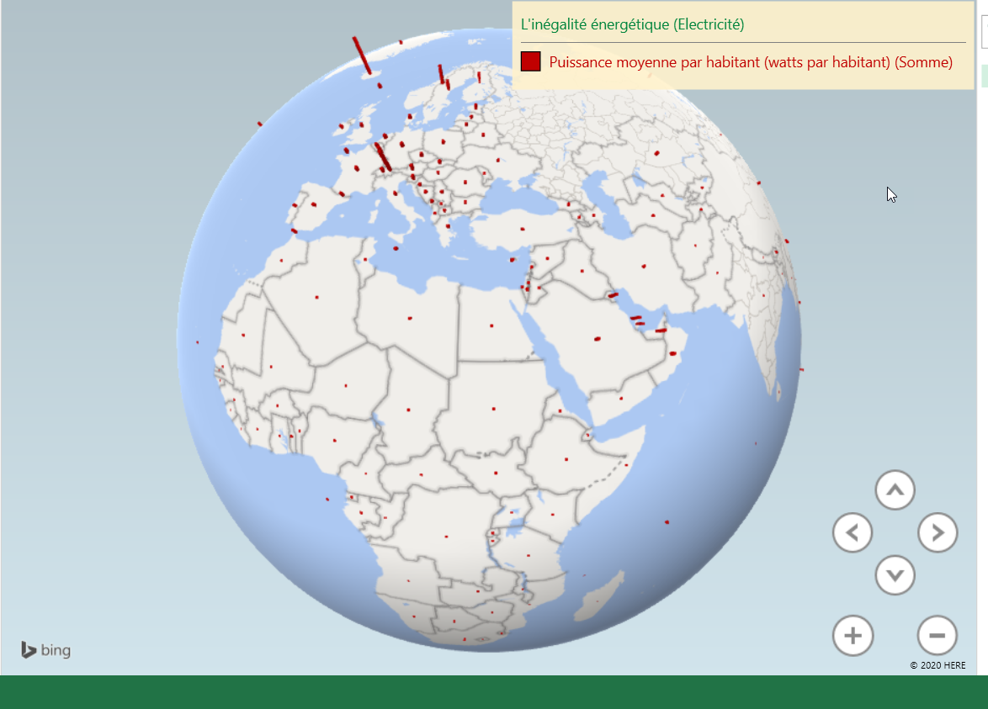

CREONS UNE NOUVELLE SCENE
,
Nous désirons maintenant, créer une nouvelle scène centrée, par exemple, sur les pays d’Europe.
Dans le ruban de l’éditeur « 3D Maps », cliquons sur le menu déroulant « Nouvelle scène » et sélectionnons « Copier Survol Inégalité énergétique » ( le nom que nous avons donné à notre première scène)
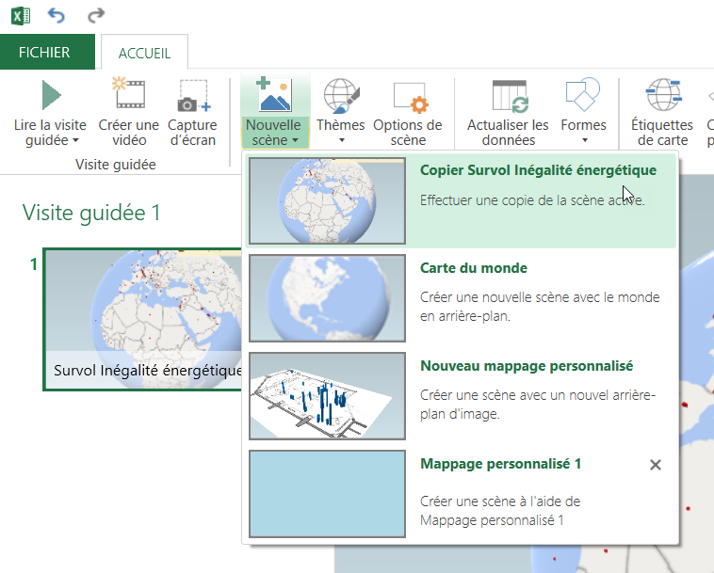
Zoomons et recentrons sur l’Europe au moyen des boutons de commandes de l’éditeur.
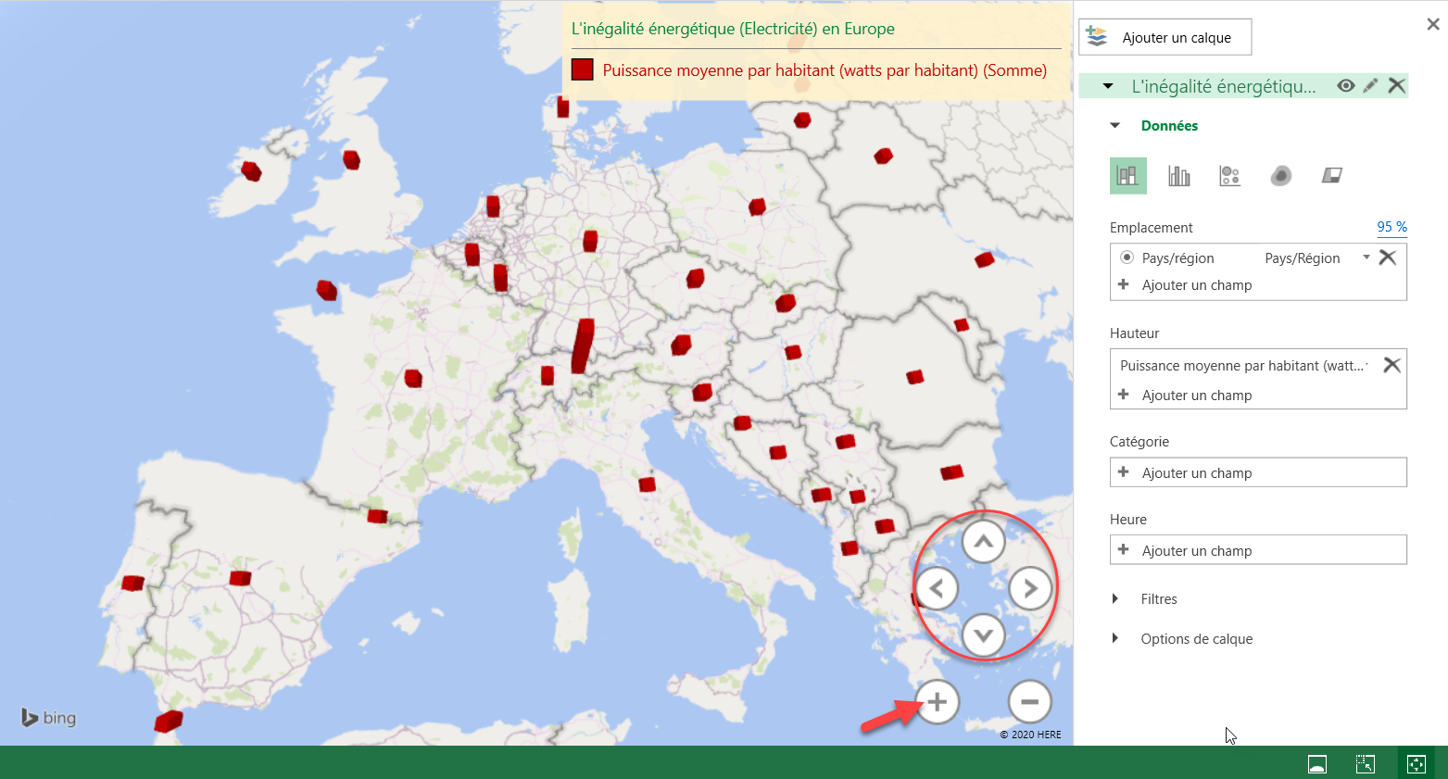

Modifions le titre du calque de notre seconde scène en ajoutant « en Europe », ainsi que la couleur et la visualisation des représentations de données pour des « Bulles » :
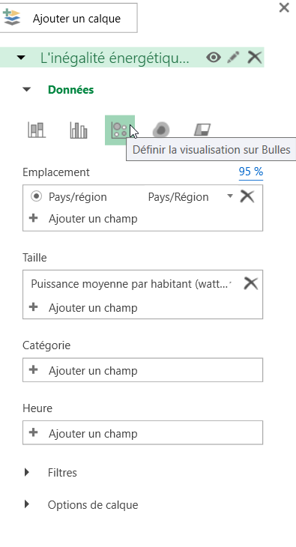

Modifions le thème de notre seconde scène : dans le ruban, cliquons sur « Thèmes » et choisissons, par exemple, « Aérien coloré »
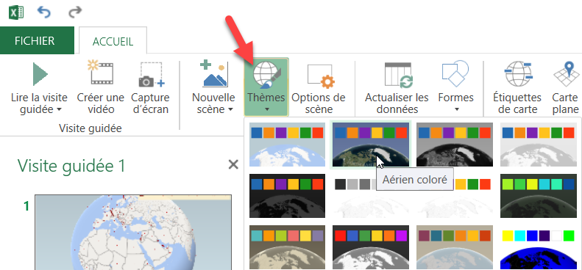
Enfin, dans le ruban, cliquons sur « Carte plane » :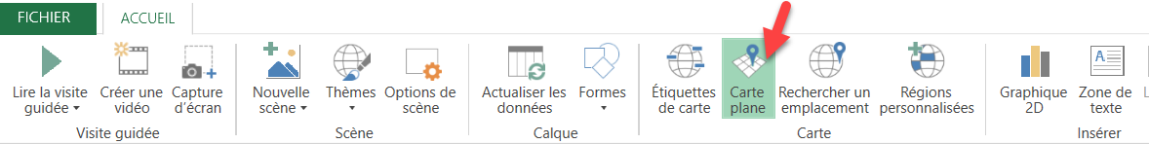
Nous obtenons le résultat suivant pour notre seconde scène :
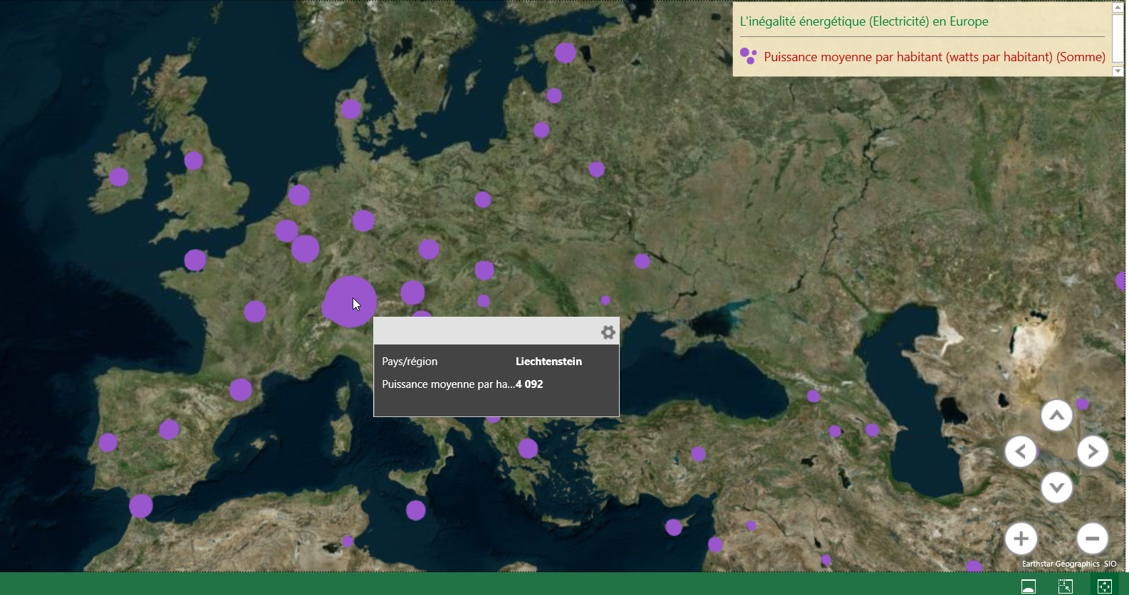

ANIMONS NOTRE PREMIERE SCENE

Revenons sur notre première scène et animons la présentation : par exemple, demandons la rotation du globe :
Cliquons sur « Modifier les options de la scène » de la fenêtre « Visite guidée 1 » :
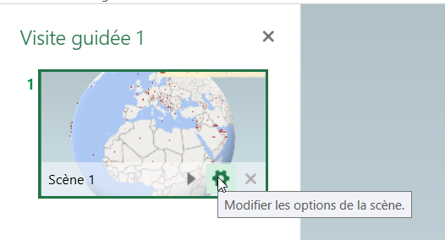
Modifions les options : indiquons une durée de la scène à 15 secondes, nommons « Survol Inégalité énergétique » à « Nom de la scène » et, dans la liste déroulante « Effet », choisissons « Globe tournant » :
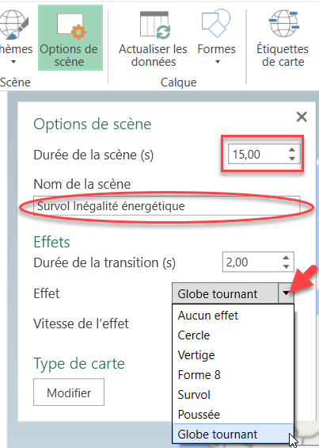

VISUALISONS LE RESULTAT :

Dans le ruban de l’éditeur « 3D Maps », cliquons sur « Lire la visite guidée depuis le début » :
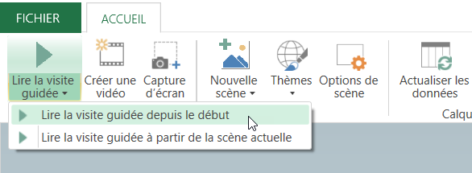

Nous verrons alors défiler notre première scène avec un globe en rotation :
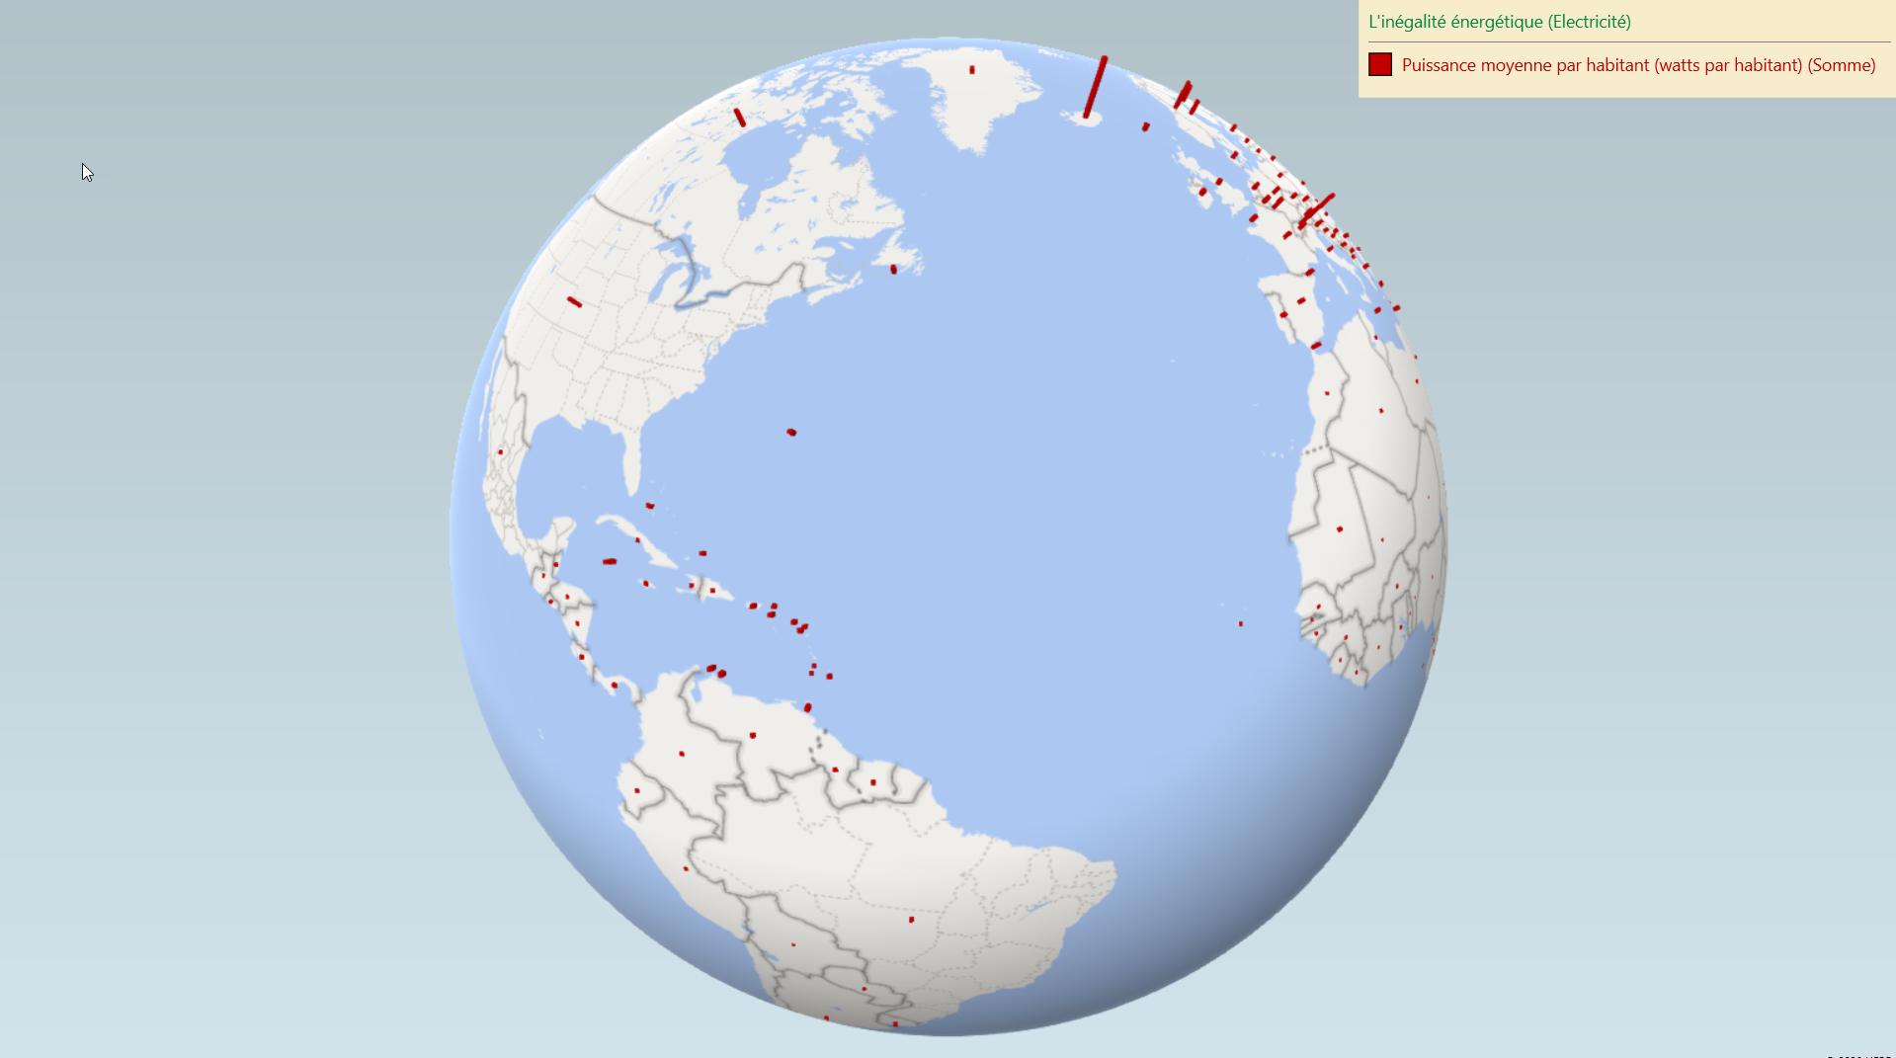
Puis, un zoom sur notre seconde scène.

Alors…Convaincu qu’avec EXCEL il est vraiment facile d’obtenir des présentations percutantes ?
« So enjoy ! »

